ОЦЕНКА ДЕЯТЕЛЬНОСТИ ПРЕДПРИЯТИЙ

СРАВНИТЕЛЬНАЯ ОЦЕНКА ДЕЯТЕЛЬНОСТИ ПОДРАЗДЕЛЕНИЙ

Достаточно часто возникает необходимость в комплексной оценке деятельности отдельных подразделений (или сравнительной оценке деятельности отдельных предприятий). Использование таких комплексных оценок, основанных на единой системе показателей, позволяет найти качественную и количественную оценки деятельности предприятия во времени, либо оценить место предприятия (или отдельного подразделения) в ряду других предприятий – конкурентов.
В систему оценочных показателей могут включаться стоимостные, трудовые, натуральные и другие показатели.
Среди методов комплексной оценки наибольшее распространение нашли методы:
- сумма всех показателей;
- сумма мест;
- метод расстояний;
- таксономический метод.
Исходной информацией при использовании этих методов оценок является матрица Х, элементы которой x_{ij} составляют сами показатели.
$X=\left(\begin{matrix}x_{\text{11}} & \text{.}\text{.}\text{.} & x_{1n} \\ \text{.}\text{.}\text{.} & \text{.}\text{.}\text{.} & \text{.}\text{.}\text{.} \\ x_{m1} & \text{.}\text{.}\text{.} & x_{\text{mn}}\end{matrix}\right)$,
где m – количество объектов;
n - количество показателей, по которым производится оценка.
Таким образом, матрица Х – характеризует работу отдельного объекта по n различным показателям.
Введем два дополнительных вектора, которые будут характеризовать как тот или иной показатель влияет на оценку деятельности предприятия:
- вектор значимости показателя (к₁,….к_{n}). Коэффициенты сравнительной значимости необходимы для придания веса различным показателям в соответствии с их важностью для деятельности предприятия. Чем больше значение к_{i} ,тем более значим показатель j , и тем в большей степени отклонение от эталона будет влиять на общую суммарную оценку R_{i}. Если значимость показателей одинакова, то
к₁ = к₂ =…= к_{n} ;
- вектор влияния показателя на деятельность предприятия (S): увеличение показателя (+) – улучшает работу предприятия и наоборот, когда его уменьшение действует отрицательно (-). При положительном влиянии сортировка показателя производится в порядке убывания (и наоборот).

Метод суммирования значений всех показателей

Этот метод наиболее часто используется при одинаковой направленности влияния показателей и их общей сопоставимости (например, все показатели выражены в процентах выполнения плана). Для оценки оценка результатов деятельности R_{i} каждого предприятия (подразделения) i используется формула:
$R_{i}=\sum_{j=1}^{n}{x_{\text{ij}}}, i=\overline{1, m}$.
Наилучшее подразделение определяется по максимальной (при положительном влиянии) или минимальной (при отрицательном влиянии) сумме показателей. Т. е.
- для показателей – стимуляторов max R_{i},
- для показателей – дестимуляторов min R_{i}.

Пример:
Оценим деятельность отдельных предприятий, входящих в состав фирмы (холдинга), данные о деятельности которых приведены в таблице.
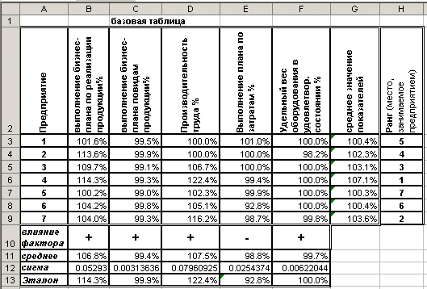
Рис. 1. Фрагмент листа Excel с данными показателей, характеризующих деятельность подразделений.

Примечание: Эта таблица используется при определении мест подразделений другими методами, где вычисляются и используются значения в ячейках строк 11–13.

- В диапазоне ячеек B3:F9 размещены значения показателей, характеризующих деятельность предприятий;
- в ячейках строки 10 указано влияние конкретного показателя на деятельности предприятия (+ или - , в зависимости от направления влияния);
- в ячейках G3:G9 разместим формулы для расчета среднего значения показателей (или формулы, вычисления суммы показателей). Например, для предприятия 1 (ячейка G3) эта формула будет иметь вид: =СРЗНАЧ(B3:F3);
- в ячейках H3:H9 разместим формулы для расчета места, занимаемого предприятием (его ранг). Например, для предприятия 1 (ячейка Н3) эта формула будет иметь вид: =РАНГ(G3;$G$3:$G$9;0);
- скопируем формулы, размещенные в ячейках G3:H3 в диапазон ячеек G4:H9.
Первое место присваивается предприятию, имеющему максимальное среднее значение показателей.
В результате выполненных действий в ячейках Н3:Н9 будут размещены значения мест, которые предприятия занимают в итоговой деятельности фирмы.
Примечание: Формула РАНГ() возвращает ранг числа в списке чисел. Ранг числа — это его величина относительно других значений в списке. (Если список отсортировать, то ранг числа будет его позицией).
Синтаксис:
РАНГ(число; ссылка; порядок)
- Число— число, для которого определяется ранг.
- Ссылка— массив или ссылка на список чисел. Нечисловые значения в ссылке игнорируются.
- Порядок— число, определяющее способ упорядочения.
  - Если порядок равен 0 (нулю) или опущен, то Microsoft Excel определяет ранг числа так, как если бы ссылка была списком, отсортированным в порядке убывания.
  - Если порядок — любое ненулевое число, то Microsoft Excel определяет ранг числа так, как если бы ссылка была списком, отсортированным в порядке возрастания.
Замечание:
РАНГ присваивает повторяющимся числам одинаковый ранг. При этом наличие повторяющихся чисел влияет на ранг последующих чисел. Например, если в списке целых чисел дважды встречается число 10, имеющее ранг 5, число 11 будет иметь ранг 7 (ни одно из чисел не будет иметь ранг 6).

2. Метод суммы мест

В отличие от рассмотренного выше метода суммы оценок, в методе суммы мест по исходным данным ( по матрице Х и вектору S, учитывающего влияние показателя на хозяйственную деятельность) строится вспомогательная матрица Р по следующему правилу:
- рассчитывается место (ранг) предприятия по каждому из показателей.
При этом,
  - при s_{i} = «+» элементы столбца упорядочиваются по убыванию, и элементу вспомогательной матрицы p_{ij} присваивается значение, соответствующее месту (рангу) элемента x_{ij} среди упорядоченных элементов этого столбца;
  - при s_{i} = «-» элементы столбца упорядочиваются по возрастанию, и элементу вспомогательной матрицы p_{ij} присваивается значение, соответствующее месту (рангу) элемента x_{ij} среди упорядоченных элементов этого столбца.
    - определяется общая сумма мест занятых предприятием по всем показателям;
    - определяется место предприятия (его ранг) среди всех предприятий фирмы.

Таким образом, по каждому j-му показателю объекты упорядочиваются по значениям этого показателя. Оценка R_{i} вычисляется по формуле:
$R_{i}=\sum_{j=1}^{n}{p_{\text{ij}}, i=\overline{1, m}}$.
Первое место присваивается предприятию, имеющему минимальную сумму набранных мест.

Пример:
В качестве примера используем таблицу показателей деятельности предприятий, приведенную на рис.1
    - скопируем таблицу в диапазон ячеек (или любое другое место рабочей книги Excel;
    - очистим содержимое ячеек K3:Q9;
    - в ячейках K3:O9 разместим формулы для расчета ранга (места предприятия) по каждому показателю с учетом его влияния на результаты деятельности (строка 10).
Например, для предприятия 1 эти формулы будут иметь вид:
=РАНГ(B3;$B$3:$B$9;0);
=РАНГ(C3;$C$3:$C$9;0);
=РАНГ(C3;$C$3:$C$9;0);
=РАНГ(E3;$E$3:$E$9;1);
=РАНГ(F3;$F$3:$F$9;0).

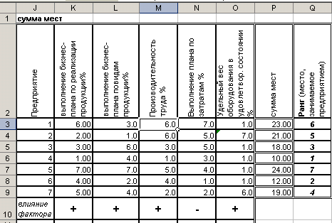
Рис. 2 Фрагмент листа Excel с таблицей расчета места предприятия методом суммы мест.

Обратите внимание, что для показателя «Выполнение плана по затратам» в формуле =РАНГ(E3;$E$3:$E$9;1) в качестве порядка записана 1 (любое положительное число), так как этот показатель оказывает отрицательное влияние. И сортировка показателя производится в порядке возрастания.
Заметим, что гораздо удобнее в ячейку K3 записать формулу =РАНГ(B3;B$3:B$9;ЕСЛИ(B$10="+";0;1)), а затем скопировать ее в ячейки всего диапазона K3:O9.
- в ячейках Р3:Р9 разместим формулы для расчета суммы мест (рангов), занятых предприятием . Например, для предприятия 1 (ячейка Р3) эта формула будет иметь вид =СУММ(K3:O3);
- в ячейках Q3:Q9 разместим формулы для расчета места, занимаемого предприятием (его ранг). Например, для предприятия 1 (ячейка Q3) эта формула будет иметь вид: =РАНГ(P3;$P$3:$P$9;1). ( Порядок 1 записан потому, что первое место присваивается предприятию, имеющему максимальное значение занятых мест);
- скопируем формулы, размещенные в ячейках P3:Q3 в диапазон ячеек P4:Q9.

Метод расстояний

Метод расстояний учитывает абсолютные значения показателей при оценке конечных результатов хозяйственной деятельности.
В этом методе кроме информации о показателях (х) коэффициентов сравнительной значимости показателей (к₁, к₂,…к_{n}) и характеристик направления действия показателей (s₁, s₂,…s_{n}) используются характеристики подразделения – эталона. В качестве эталона может быть выбрано существующее подразделение (предприятие) с соответствующими показателями. Однако, как правило, составляется эталон предприятия, выбирая из всех значений соответствующего показателя то значение, которое отличается наилучшими показателями (для показателей, оказывающих положительное влияние, выбирается показатель, имеющий максимальное значение, а для показателей оказывающих отрицательное влияние, выбирается показатель с наименьшим значением).
Х_{0j}= max x_{ij} (1≤ i ≤ m) при s_{j} = «+»
х_{0j}= min x_{ij} (1≤ i ≤ m) при s_{j} = «-»
Оценка R_{i} для каждого подразделения находится как корень квадратный из квадрата расстояния между двумя точками в m – мерном пространстве: координаты первой – это значения показателей подразделения эталона, а координаты второй – показатели подразделений.
$R_{i}=\sqrt{\sum_{j=1}^{n}{k_{i}{\left(x_{0j}−x_{\text{ij}}\right)}^{2}}}$,
где: х_{оj} - значение показателя эталона,
х_{jj} - значение показателя подразделения.

Критерий оценки наилучшего подразделения: R_{i} = min R_{i} (1 ≤ i ≤ m).

Пример:
В качестве примера используем таблицу рис.1.
На листе Excel создадим таблицу, подобную показанной на рисунке 3.
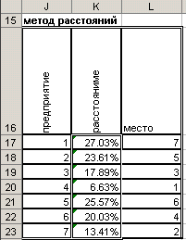

Рис. 3. Фрагмент листа Еxcel с таблицей расчета места предприятия методом расстояний.

- В таблице рис. 1, в ячейках B13:F13 (строка 13), используя функцию МАКС() или МИН(), в зависимости от направления влияния фактора (ячейки строки 10), определим значения показателей для подразделения эталона. Так, например, для показателя «выполнение бизнес-плана по реализации продукции, %» в ячейке В13 будет размещена формула: =МАКС(B3:B9) - (положительное влияние), а для показателя «Выполнение плана по затратам, %» в ячейке Е13 будет размещена формула: =МИН(E3:E9) - (негативное влияние);
- в ячейке K17 вновь созданной таблицы запишем формулу определения расстояния между векторами показателей эталона и подразделения: =КОРЕНЬ(СУММКВРАЗН(B3:F3;$B$13:$F$13));
- в ячейке L17 запишем формулу определения места (ранга) подразделения: =РАНГ(K17;$K$17:$K$23;-1);
- скопируем содержимое ячеек K17:L17 в диапазон ячеек K18:L23.
В результате выполненных действий в ячейки L17:L23 будут возвращены значения мест подразделений в их вкладе в хозяйственную деятельность фирмы.

Таксонометрический метод

Таксономический метод является своего рода обобщением метода расстояний, исключающий неявную значимость показателей, обусловленную их вариацией.
Исходная матрица Х преобразуется по следующим формулам:
$z_{\text{ij}}=\frac{x_{\text{ij}}−\overline{x}}{δ_{i}}$, $\overline{x}=\frac{1}{m}\sum_{i=1}^{m}{x_{\text{ij}}}$, $δ_{i}=\sqrt{\frac{1}{m}\sum_{i=1}^{m}{{\left(x_{\text{ij}}−{\overline{x}}_{j}\right)}^{2}}}$
где:
$\overline{x}$- среднее арифметическое всех уровней показателя j -столбца исходной матрицы Х (функция Excel =СРЗНАЧ()) ;
- среднеквадратическое отклонение показателя j (функция Excel =СТАНДОТКЛОН()).
Таким образом, после преобразования каждый столбец матрицы Z будет представлять вектор, сумма координат которого в m – мерном пространстве будет равна нулю, а его длина будет равна единице.
В дальнейшем для расчета места подразделения в хозяйственной деятельности фирмы любой из выше описанных методов, например, метод суммы показателей.

Пример:
- В ячейках B11:F11 и B12:F12 строк 11 и 12 базовой таблицы, разместим формулы для расчета среднего значения показателя и его среднеквадратического отклонения, соответственно. Например, для показателя «выполнение бизнес-плана по реализации продукции,%» эти формулы будут иметь вид:
=СРЗНАЧ(B3:B9);
=СТАНДОТКЛОН(B3:B11);
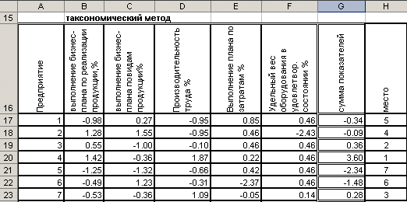
Рис. 4. Фрагмент листа Excel с таблицей расчета места предприятия таксономическим методом.

- на новое место листа Excel (например, в ячейки A16:H23) скопируем фрагмент A1:H10 базовой таблицы рис.1;
- очистим содержимое ячеек B17:H23;
- в ячейках B17:F23 разместим формулы для расчета новых (преобразованных) значений показателей. Например, для показателя «выполнение бизнес-плана по реализации продукции,%» подразделения 1 (ячейка В17) эта формула будет иметь вид: =(B3-B$11)/B$12;
Обратите внимание на то, что ссылка на строки 11 и 12 записана как абсолютная ссылка, что позволяет копировать введенную в ячейку формулу в другие ячейки диапазона.

- в ячейках G17:G23 разместим формулы для расчета суммы показателей. Например, для подразделения 1 (ячейка В17) эта формула будет иметь вид: =СУММ(B17:F17);
- в ячейках H17:H23 разместим формулы для оценки места подразделения (ранга) в хозяйственной деятельности фирмы. Например, для предприятия 1 (ячейка Н17) эта формула будет иметь вид: =РАНГ(G17;$G$17:$G$23).
В результате выполненных действий в ячейки H17:H23 будут возвращены значения мест подразделений в их вкладе в хозяйственную деятельность фирмы.

5. Сравнение методов расчета

Сводка результатов по рассмотренным методам определения места подразделения в хозяйственной деятельности фирмы приведена в таблице.
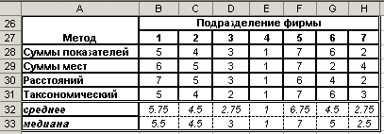
Рис. 5. Фрагмент листа Excel с таблицей расчета мест предприятий различными методами.

Как следует из приведенной таблицы, по всем вариантам расчета наилучшие результаты достигнуты четвертым подразделением. На втором месте практически по всем вариантам находится седьмое подразделение; на третьем – третье предприятие и на последнем – пятое подразделение. Положение остальных подразделений в значительной мере связано с выбранным методом расчета.
Следует сказать, что наиболее грубую оценку дает метод общей суммы показателей. Таксонометрический метод (при некоторой сложности расчетов) учитывает не только абсолютные значения показателей, но и устраняет их различную вариацию, что зачастую является причиной расхождения оценок.
При использовании нескольких методов для определения места бывает полезным расчет средних величин занятых мест.
При распределении мест среди большого количества подразделений имеет смысл воспользоваться интервальными оценками. Вся шкала оценок делится на несколько групп (как правило, не более четырех: отлично, хорошо, удовлетворительно, плохо). Например, в нашем примере шкала оценок может быть разбита следующим образом:
1 место – отлично;
2 и 3 место – хорошо;
4 и 6 место – удовлетворительно;
седьмое место – плохо.
Для распределения подразделений по этим группам, можно воспользоваться формулой:
=ЕСЛИ(B32=1;"отл.";ЕСЛИ(B32<=3;"хор.";ЕСЛИ(B32<=6;"удовл.";"плохо"))).

